Langestraat 14
7047 AP Braamt
T (0314) 651 637
info@bsdeboomgaardbraamt.nl
www.bsdeboomgaardbraamt.nl

Wist u dat…………………………………..

- wij heel trots op iedereen zijn hoe alles gaat
- wij u allen bedanken voor de medewerking
- Bag2School donderdag 16 april gewoon door gaat
- u dinsdag 14 april, woensdag 15 april en donderdag 16 april tot 10.00 uur uw gebuikte kleding kunt inleveren
- u de zakken gewoon in de fietsenstalling kunt zetten
- wij de poort niet op slot doen (maar wilt u de poort wel weer sluiten?)

Coronavirus
De vorige keer toen het Boomblad uitkwam wisten we nog niet dat de scholen moesten sluiten. Ondertussen weten we al niet anders en zijn wij heel druk geweest om alles voor de kinderen zo goed mogelijk in orde te krijgen zodat zij toch een beetje door kunnen. Ik wil de leerkrachten maar ook de ouders en de kinderen een compliment maken dat alles zo goed verloopt. Wij moesten natuurlijk ook eerst leren hoe alles digitaal werkt en hoe wij de ouders het beste konden informeren en helpen. Maar de ouders hebben niet geklaagd, alleen meegedacht over hoe en wat.
Het blijft natuurlijk wel lastig om het voor iedereen naar de zin te maken. De ene ouder vindt dat de kinderen te weinig opdrachten krijgen, de andere vindt het juist te veel. De ene ouder vindt de instructies via Teams om 9.00 uur te vroeg, een ander vindt het om 13.00 te laat. Maar de groepen kunnen het ook niet tegelijk doen omdat dan meerdere kinderen uit één gezin tegelijk op de computer moeten.
Maar over het algemeen gaat alles best goed.
Ook was het erg fijn dat de leerkrachten een kleinigheid van de Oudervereniging kregen voor al hun inzet.
Wij hopen dat de scholen na de meivakantie weer open kunnen want wij missen de kinderen heel erg. Wij willen niets liever dan gewoon weer beginnen.
Op 21 april hopen we op goed nieuws.

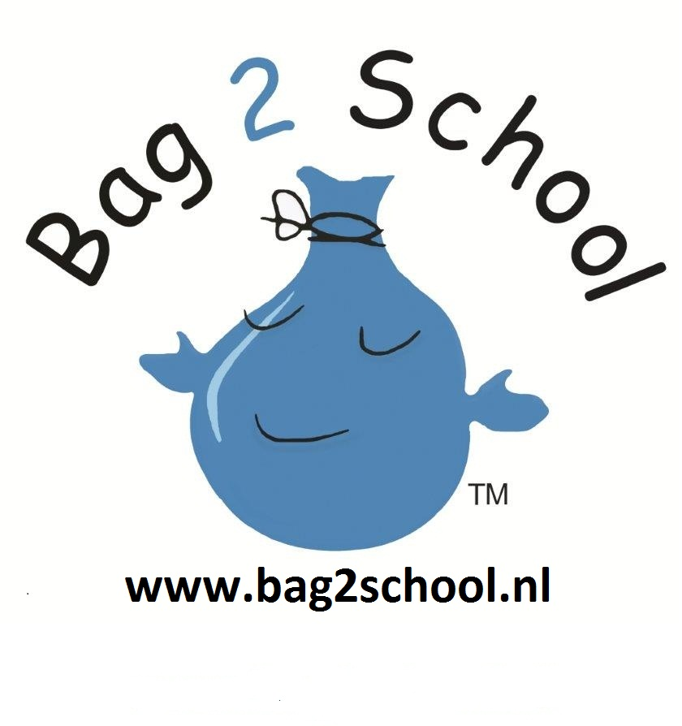
Bag2School
Op donderdag 16 april komt Bag2School rond 10.30 uur de ingezamelde kleding ophalen. U mag de kleding al vanaf dinsdag in de fietsenschuur leggen. Wij zorgen dat dinsdag ochtend de poorten van het slot zijn. U kunt dus gewoon naar binnen. Maar wilt u de poort wel weer sluiten?
De kleding hoeft niet perse in zakken van Bag2School, het mag ook gewoon in een andere plastic zak. Het is wel een bijzondere inzameling zo , maar wij hopen toch weer op een heleboel zakken.

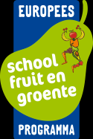
EU Schoolfruit
Helaas is door de crisis de fruitovereenkomst ondertussen gestopt. Toch willen wij graag doorgaan met 5 dagen fruit op school. Wij willen u dan ook vragen om vanaf het moment dat wij weer naar school gaan elke dag een stuk fruit mee te geven aan uw kind(eren). De kinderen zijn het nu gewend en ook in deze crisistijd hoor je toch overal dat gezond zijn heel belangrijk is.
Daarom vragen wij u ook op te letten met de traktaties. Veel ouders maken iets moois en lekkers met gezond eten, maar er komen ook nog wel veel kinderen met een ontzettend zoete hap.

Schoolfotograaf
Onze schoolfotograaf komt op vrijdag 19 juni de groepsfoto’s nemen. Volgend jaar komt hij weer voor de individuele foto’s.
Voorlopig gaat dit nog door, anders krijgt u hier zo snel mogelijk bericht over.

